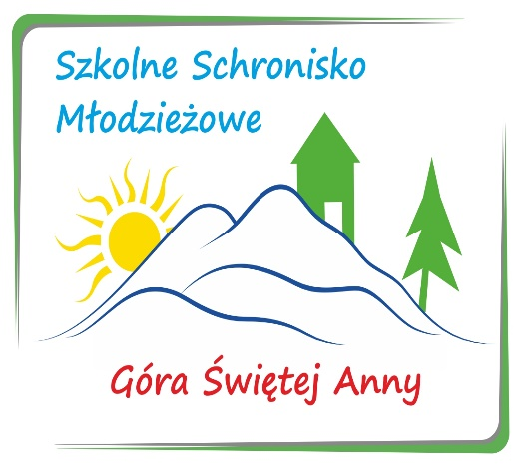
SZKOLNE SCHRONISKO MŁODZIEŻOWE

ul. Szkolna 1, 47-154 Góra Św. Anny
tel/fax 77 461 54 73
e-mail: info@ssm-goraswanny.pl
www.ssm-goraswanny.pl

KLAUZULA INFORMACYJNA

Zgodnie z art. 13 ogólnego rozporządzenia o ochronie danych osobowych z dnia 27 kwietnia 2016 r. (Dz. Urz. UE L 119 z 04.05.2016) informuję, iż:
1) administratorem Pani/Pana danych osobowych jest Szkolne Schronisko Młodzieżowe w Górze Św. Anny ul. Szkolna 1,
2) kontakt z Inspektorem Ochrony Danych panią Sylwią Lechowicz – e-mail iod@powiatstrzelecki.pl tel. 77 44 01 782,
3) Pani/Pana dane osobowe przetwarzane będą w celu korzystania z usług turystycznych - na podstawie Art. 6 ust. 1 lit. b ogólnego rozporządzenia o ochronie danych osobowych z dnia 27 kwietnia 2016 r.
4) odbiorcami Pani/Pana danych osobowych będą wyłącznie podmioty uprawnione do uzyskania danych osobowych na podstawie przepisów prawa oraz podmioty uczestniczące w realizacji usług,
5) Pani/Pana dane osobowe przechowywane będą przez okres przewidziany w obowiązujących przepisach prawa, dotyczących przechowywania określonych dokumentów,
6) posiada Pani/Pan prawo do żądania od administratora dostępu do danych osobowych, prawo do ich sprostowania, usunięcia lub ograniczenia przetwarzania oraz prawo do przenoszenia danych,
7) ma Pani/Pan prawo wniesienia skargi do organu nadzorczego zajmującego się ochroną danych osobowych, gdy uzna Pani/Pan, iż przetwarzanie danych osobowych Pani/Pana dotyczących narusza przepisy ogólnego rozporządzenia o ochronie danych osobowych z dnia 27 kwietnia 2016r.
8) podanie danych osobowych jest dobrowolne, jednakże odmowa podania danych może skutkować odmową realizacji usługi/umowy.
9) Pani/Pana dane osobowe nie będą przetwarzane w sposób zautomatyzowany i nie będą profilowane.

